20 Απριλίου, 2026

ΔΕΛΤΙΟ ΤΥΠΟΥ

ΕΠΙΚΑΙΡΟΠΟΙΗΣΗ ΣΤΟΙΧΕΙΩΝ ΕΤΗΣΙΩΝ ΕΘΝΙΚΩΝ ΛΟΓΑΡΙΑΣΜΩΝ

Ρυθμός Ανάπτυξης 2025 στο 3,8% (σε πραγματικούς όρους)

Τα ετήσια στοιχεία Εθνικών Λογαριασμών σε τρέχουσες τιμές, για το έτος 2025, έχουν επικαιροποιηθεί λόγω αλλαγών στα Δημόσια Οικονομικά και στα στοιχεία του Ισοζυγίου Πληρωμών. Οι αλλαγές στα στοιχεία σε πραγματικούς όρους οφείλονται στην ενσωμάτωση των ισοσκελισμένων Πινάκων Προσφοράς και Χρήσεων 2022.

Ο ρυθμός ανάπτυξης της οικονομίας το 2025 παραμένει θετικός στο 3,8% σε πραγματικούς όρους. Σε τρέχουσες τιμές, η ποσοστιαία μεταβολή του Ακαθάριστου Εγχώριου Προϊόντος (ΑΕΠ) ανέρχεται στο 4,9%.

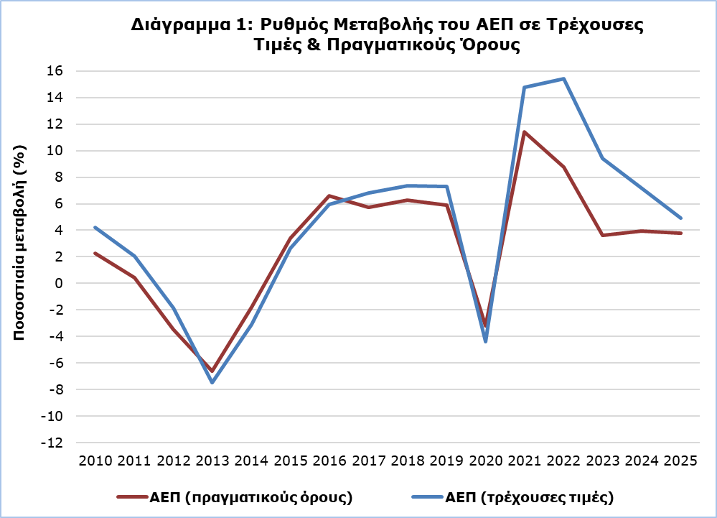

Όσον αφορά την προσέγγιση παραγωγής για τον υπολογισμό του ΑΕΠ σε πραγματικούς όρους, ο θετικός ρυθμός ανάπτυξης οφείλεται κυρίως στους τομείς: "Ενημέρωση και Επικοινωνία", "Ξενοδοχεία και Εστιατόρια", "Χονδρικό και Λιανικό Εμπόριο, Επισκευή μηχανοκινήτων οχημάτων και Μοτοσικλετών" και “Κατασκευές" (Πίνακας 1).

Πίνακας 1: Ακαθάριστο Εγχώριο Προϊόν (ΑΕΠ) - Προσέγγιση Παραγωγής
Οικονομικές Δραστηριότητες (NACE Αναθ.2) | ΑΕΠ σε Τρέχουσες Τιμές |  |  | ΑΕΠ σε Πραγματικούς Όρους (έτος βάσης 2019)
Οικονομικές Δραστηριότητες (NACE Αναθ.2) | Κατανομή της ακαθάριστης προστιθέμενης αξίας  (%) | Ευρώ  (εκατομμύρια) | Μεταβολή  (%) | Ευρώ  (εκατομμύρια) | Μεταβολή  (%)
Οικονομικές Δραστηριότητες (NACE Αναθ.2) | 2025 | 2025 | 2025/2024 | 2025 | 2025/2024
Ακαθάριστο Εγχώριο Προϊόν (ΑΕΠ) | 100,0 | 36.483,5 | 4,9 | 30.661,3 | 3,8
A | 1,3 | 406,9 | 1,3 | 334,9 | 0,8
B | 0,2 | 58,5 | 15,4 | 43,0 | 7,3
C | 4,9 | 1.602,3 | 3,4 | 1.318,6 | 2,8
D | 1,0 | 340,4 | -2,5 | 239,5 | 2,5
E | 0,6 | 198,8 | 3,1 | 188,4 | 2,8
F | 5,7 | 1.867,0 | 7,9 | 1.457,3 | 4,5
G | 11,6 | 3.786,4 | 5,7 | 2.904,3 | 7,4
H | 4,9 | 1.593,0 | 2,9 | 1.439,0 | 3,0
I | 7,0 | 2.278,4 | 12,0 | 1.932,9 | 7,1
J | 12,5 | 4.049,6 | 12,9 | 3.580,0 | 8,0
K | 9,2 | 3.004,8 | -2,5 | 2.459,3 | 2,0
L | 10,2 | 3.319,8 | 6,3 | 2.714,4 | 2,3
M | 6,7 | 2.188,4 | 1,7 | 1.935,8 | 1,6
N | 2,6 | 830,6 | 3,3 | 743,1 | 3,2
O | 8,5 | 2.774,9 | 5,2 | 2.049,5 | 0,6
P | 5,6 | 1.809,2 | 4,8 | 1.571,9 | 1,3
Q | 4,1 | 1.322,3 | 3,0 | 1.188,0 | 1,6
R | 1,4 | 440,4 | 5,7 | 384,3 | 3,2
S | 1,3 | 414,2 | 5,5 | 365,3 | 3,2
T | 0,7 | 224,3 | 0,4 | 219,5 | 0,4
Φόροι μείον επιχορηγήσεις | - | 3.973,6 | 1,7 | 3.740,5 | 3,8
Οικονομικές δραστηριότητες:
Α: Γεωργία, Δασοκομία Και Αλιεία
B: Ορυχεία και λατομεία
C: Μεταποίηση
D: Παροχή Ηλεκτρικού Ρεύματος, Φυσικού Αερίου, Ατμού και Κλιματισμού
E: Παροχή Νερού, Επεξεργασία Λυμάτων, Διαχείριση Αποβλήτων και Δραστηριότητες Εξυγίανσης
F: Κατασκευές
G: Χονδρικό και Λιανικό Εμπόριο˙ Επισκευή Μηχανοκίνητων Οχημάτων και Μοτοσικλετών
H: Μεταφορά και Αποθήκευση
I: Δραστηριότητες Υπηρεσιών Παροχής Καταλύματος και Υπηρεσιών Εστίασης
J: Ενημέρωση και Επικοινωνία
K: Χρηματοπιστωτικές και Ασφαλιστικές Δραστηριότητες
L: Διαχείριση Ακίνητης Περιουσίας
M: Επαγγελματικές, Επιστημονικές Και Τεχνικές Δραστηριότητες
N: Διοικητικές και Υποστηρικτικές Δραστηριότητες
O: Δημόσια Διοίκηση και Άμυνα· Υποχρεωτική Κοινωνική Ασφάλιση
P: Εκπαίδευση
Q: Δραστηριότητες Σχετικές με την Ανθρώπινη Υγεία και την Κοινωνική Μέριμνα
R: Τέχνες, Διασκέδαση και Ψυχαγωγία
S: Επιδιόρθωση Αγαθών Νοικοκυριών και Άλλες Δραστηριότητες
Τ: Δραστηριότητες νοικοκυριών ως εργοδοτών

Πίνακας 2: Ακαθάριστο Εγχώριο Προϊόν (ΑΕΠ) - Προσέγγιση Δαπανών
Είδος Δαπάνης | ΑΕΠ σε Τρέχουσες Τιμές |  | ΑΕΠ σε Πραγματικούς Όρους(έτος βάσης 2019)
Είδος Δαπάνης | Ευρώ  (εκατομμύρια) | Μεταβολή  (%) | Ευρώ  (εκατομμύρια) | Μεταβολή  (%)
Είδος Δαπάνης | 2025 | 2025/2024 | 2025 | 2025/2024
Ακαθάριστο Εγχώριο Προϊόν (ΑΕΠ) | 36.483,5 | 4,9 | 30.661,3 | 3,8
Δημόσια κατανάλωση | 6.744,0 | 5,4 | 5.099,9 | 2,0
Ιδιωτική κατανάλωση | 20.651,1 | 3,7 | 18.108,0 | 3,3
Ακαθάριστος σχηματισμός κεφαλαίου | 7.026,6 | -2,3 | 5.779,3 | -4,6
Εξαγωγές αγαθών και υπηρεσιών | 35.598,4 | 5,5 | 31.985,6 | 5,0
Μείον: Εισαγωγές αγαθών και υπηρεσιών | 33.536,5 | 3,3 | 30.213,2 | 2,5

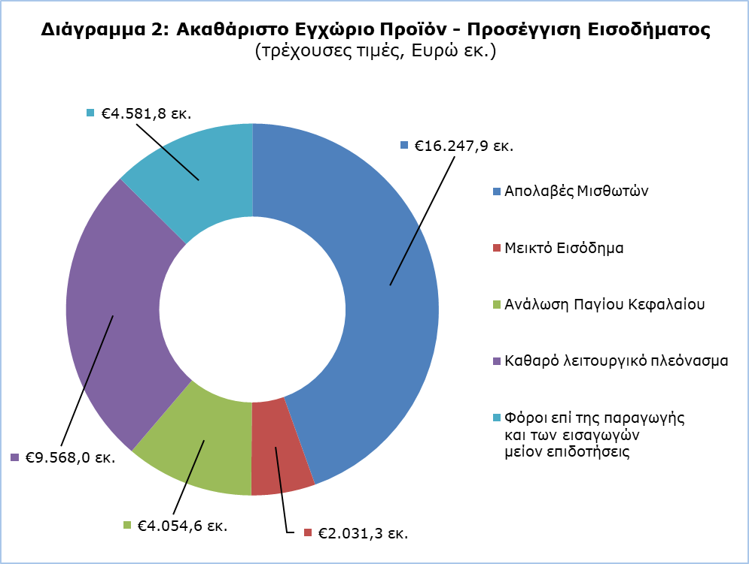
ΑΕΠ (τρέχουσες τιμές)
€36.483,5 εκ.

ΜΕΘΟΔΟΛΟΓΙΚΕΣ ΠΛΗΡΟΦΟΡΙΕΣ

Σκοπός

Η επικαιροποίηση των στοιχείων των Εθνικών Λογαριασμών, 110 μέρες μετά το έτος αναφοράς, αφορά την ενσωμάτωση αναθεωρημένων στοιχείων Ισοζυγίου Πληρωμών, Δημοσίων Οικονομικών και του Ισοσκελισμένων Πινάκων Προσφοράς και Χρήσεων, παρέχοντας ταυτόχρονα πληροφορίες για τις κύριες μεταβλητές της προσέγγισης παραγωγής, δαπάνης και εισοδήματος.

Υπολογισμός και Μεθοδολογία

Το επίπεδο του ΑΕΠ στην Κύπρο καθορίζεται από τις προσεγγίσεις παραγωγής και δαπανών, ενώ για την προσέγγιση εισοδήματος πραγματοποιείται έμμεσος υπολογισμός όσον αφορά το λειτουργικό πλεόνασμα.

Οι Ετήσιοι και οι Τριμηνιαίοι Εθνικοί Λογαριασμοί παράγονται σε τρέχουσες τιμές, σε πραγματικούς όρους (έτος βάσης 2019) και σε τιμές προηγούμενου έτους και δημοσιεύονται και διαβιβάζονται στη Eurostat.

Οι Ετήσιοι και οι Τριμηνιαίοι Εθνικοί Λογαριασμοί καταρτίζονται σύμφωνα με το Ευρωπαϊκό Σύστημα Λογαριασμών (ΕΣΛ 2010) όπως ορίζεται στον κανονισμό (ΕΕ) αριθ. 549/2013 του Ευρωπαϊκού Κοινοβουλίου και του Συμβουλίου της 21ης Μαΐου 2013.

Προσέγγιση παραγωγής
Ο υπολογισμός του ΑΕΠ βασίζεται κυρίως στα αποτελέσματα των ετήσιων οικονομικών ερευνών και των τριμηνιαίων βραχυπρόθεσμων δεικτών της Στατιστικής Υπηρεσίας, σε διοικητικές πηγές, στα στοιχεία της Γενικής Κυβέρνησης και σε προσαρμογές που υπολογίζονται με βάση το Ευρωπαϊκό Σύστημα Λογαριασμών 2010 (ΕΣΛ 2010).

Προσέγγιση δαπανών
Ο υπολογισμός του ΑΕΠ βασίζεται στα στοιχεία υπολογισμού της Ιδιωτικής και Δημόσιας Κατανάλωσης, των Ακαθάριστων Επενδύσεων Πάγιου Κεφαλαίου, της μεταβολής των αποθεμάτων και του εξωτερικού ισοζυγίου αγαθών και υπηρεσιών (Εξαγωγές μείον Εισαγωγές).

Προσέγγιση εισοδήματος
Ο υπολογισμός του ΑΕΠ είναι το άθροισμα των εισοδημάτων του συνόλου της οικονομίας και αποτελείται από το εισόδημα εξαρτημένης εργασίας, φόροι επί της παραγωγής και των εισαγωγών μείον επιδοτήσεις και το ακαθάριστο λειτουργικό πλεόνασμα συμπεριλαμβανομένου του μεικτού εισοδήματος.

Πηγή Στοιχείων
Για την παραγωγή εκτιμήσεων των Ετήσιων και Τριμηνιαίων Εθνικών Λογαριασμών, τα ακόλουθα δεδομένα εισάγονται στο σύστημα υπολογισμού:
- βραχυπρόθεσμοι οικονομικοί δείκτες κατά οικονομική δραστηριότητα,
- διοικητικά δεδομένα,
- ετήσιες οικονομικές έρευνες,
- στοιχεία Γενικής Κυβέρνησης,
- στοιχεία Ιδιωτικής και Δημόσιας Κατανάλωσης,
- στοιχεία Ακαθάριστων Επενδύσεων Πάγιου Κεφαλαίου,
- μεταβολή των αποθεμάτων,
- εξωτερικό ισοζύγιο αγαθών και υπηρεσιών,
- δείκτες τιμών.

Για περισσότερες πληροφορίες:
Πύλη Στατιστικής Υπηρεσίας, υπόθεμα Εθνικοί Λογαριασμοί
CYSTAT-DB (Βάση Δεδομένων)
Προκαθορισμένοι Πίνακες (Excel)
Μεθοδολογικές Πληροφορίες

Επικοινωνία
Δημήτρης Ιωάννου: Τηλ:+35722605128, Ηλεκτρ. Ταχ.: dioannou@cystat.mof.gov.cy

